**新 书 推 荐**

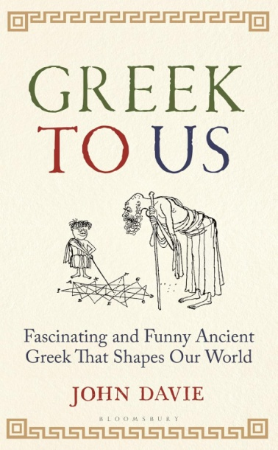**中文书名：《古希腊语入世录：塑造现代世界、迷人有趣而出人意料的古希腊语》**

**英文书名：GREEK TO US: The Fascinating, Funny and Surprising Ancient Greek That Shapes Our World**

**作 者：****John Davie**

**出 版 社：Bloomsbury**

**代理公司：ANA/Jessica Wu**

**页 数：224页**

**出版时间：2025年11月**

**代理地区：中国大陆、台湾**

**审读资料：电子稿**

**类 型：大众文化**

**亚马逊畅销书排名：**

**#457 in Language Humor**

**内容简介：**

古希腊语以意想不到的方式在深植于我们的文化中。这种存在时而有趣——意指演员的希腊语“hupokrites”演变为英文中的“伪君子（hypocrite）”；时而优美——“宇航员（astronaut）”字面意义为“天空航行者”。更别提“阿喀琉斯之踵”与“点石成金”都源于古希腊传说故事，而“鳄鱼的眼泪”源于希腊人相信鳄鱼吞食猎物时会假哭！

这是一场博学而充满趣味的旅程，穿越进古希腊人的世界，了解他们非凡的语言，探索这种语言如何塑造了我们今天对世界的理解。归根结底，语言不正是我们理解世界的窗口吗？通过轻快的笔触和引人入胜的词源研究，作者约翰•戴维（John Davie）不仅想给读者带来快乐，更致力于追溯贯穿我们文明发展的古希腊思想脉络。书中，我们将遇见爱神厄洛斯（Eros）与美神阿佛洛狄特（Aphrodite），邂逅亚历山大大帝（Alexander the Great）和奥斯卡•王尔德（Oscar Wilde），也结识斯多葛派（stoics）、伊比鸠鲁主义者（Epicurus）和斯巴达（Sparta）。

这本书讲述语言，也讲述古希腊语在现代词汇中那些动人且具有启发性的存在，同时也揭示了古希腊如何塑造着我们今天的文化。

**作者简介：**

**约翰·戴维（John Davie）**曾任伦敦圣保罗学校古典学系主任，后任牛津大学三一学院讲师。已出版塞涅卡（Seneca）、贺拉斯（Horace）、西塞罗（Cicero）和欧里庇得斯（Euripides）作品的译本。他与哈利·芒特合著了《“还有你吗，布鲁图？”有史以来最经典的拉丁语台词》（*Et Tu, Brute? The Best Latin Lines Ever*）（“Et Tu, Brute?”出自莎士比亚的戏剧《凯撒》，这句台词出现在恺撒被刺杀时，发现养子布鲁图（Brute）也参与其中，绝望地放弃抵抗并喊出：“Et tu, Brute? Then fall, Caesar.”意为：“还有你吗，布鲁图？那就倒下吧，恺撒！”是一句非常经典的台词）。

**哈利·芒特（Harry Mount）**曾在牛津大学莫德林学院学习古代史、现代史和古典学，并获一等荣誉学位。著有数本作品，包括登上畅销书排行榜前十名的《阿莫阿玛斯阿玛特：拉丁文语法趣谈》（*Amo, Amas, Amat and All That*，Short Books出版社），《对窗台的渴望》（*A Lust for Windowsills*，Little Brown出版社）和《英格兰是如何塑造英语的》（*How England Made the English*，Viking出版社）。他曾是《每日电讯报》（*The Daily Telegraph*）驻纽约记者，并为《旁观者》（*The Spectator*）、《每日电讯报》（*The Daily Telegraph*）和《每日邮报》（*The Daily Mail*）撰稿。现任《老派杂志》（*The Oldie*）主编。

**《古希腊语入世录：塑造现代世界、迷人有趣而出人意料的古希腊语》**

前言

导语

翻译与希腊语字母表

时间线

1.神明与凡人

2.爱情与友情

3.战争与敌意

4.政治与民主

5.我们应当怎样生活？

6.“世界是个舞台”

7.女人

8.奴隶制

9.科学

10.医学

11.奥林匹克运动会

12.亚历山大城与希腊化时代

13.希腊艺术

附录1：希腊语字母表

附录2：翻译

致谢

**感谢您的阅读！**

**请将反馈信息发至：版权负责人**

**Email**：[**Rights@nurnberg.com.cn**](mailto:Rights@nurnberg.com.cn)

安德鲁·纳伯格联合国际有限公司北京代表处

北京市海淀区中关村大街甲59号中国人民大学文化大厦1705室, 邮编：100872

电话：010-82504106, 传真：010-82504200

公司网址：[http://www.nurnberg.com.cn](http://www.nurnberg.com.cn/)

书目下载：<http://www.nurnberg.com.cn/booklist_zh/list.aspx>

书讯浏览：<http://www.nurnberg.com.cn/book/book.aspx>

视频推荐：<http://www.nurnberg.com.cn/video/video.aspx>

豆瓣小站：<http://site.douban.com/110577/>

新浪微博：[安德鲁纳伯格公司的微博_微博 (weibo.com)](https://weibo.com/1877653117/profile?topnav=1&wvr=6)

微信订阅号：ANABJ2002

